1引言 2
1.1编写目的 2
1.2背景 2
2总体设计 2
2.1需求规定 2
2.2运行环境 2
2.3基本设计概念和处理流程 3

概要设计说明书

1引言

1.1编写目的
用于第一阶段项目
测试大容量数据下的数据结构完整性与便捷性

1.2背景
说明：
软件名：学生信息系统；
软件中的词汇皆是完整英文词汇直接理解即可。
姓名搜索树：以姓名长度做标准，同名插入链表的方式进行构造的树

2总体设计

2.1需求规定
正常将学生数据输入道二叉树结构中
能够正常显示，对其进行操作

2.2运行环境
WIN系统XP以及以上版本，
内存：越大越好
硬盘：越大越好
声卡：不需要。

2.3基本设计概念和处理流程
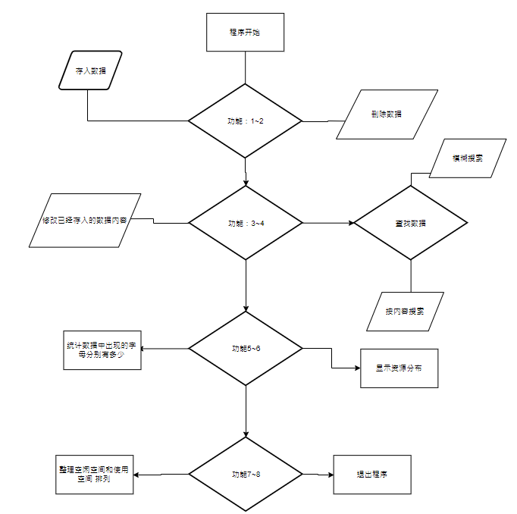

2.4 增加函数设计
往二叉树中插入学生数据，将其调节成平衡二叉树形态

2.5 删除函数设计
先寻找到目标，找到后对目标进行删除操作，由于平衡二叉树的特殊性
在学号树中会进行平衡变更，在姓名二叉树中要进行链表变更

2.6 修改函数设计
先修找目标，找到后调用删除函数删除原数据，之后调用增加函数插入新数据
这样最大化保持树生态平衡性

2.7 寻找函数设计
分按学号查找和姓名查找
学号查找运用平衡二叉树结构，进行搜索
姓名搜索一样运用平衡二叉树结构，但找到名字后会查询是否包含了同名数据，有会继续展示

2.8 展示函数设计
遍历学号树，展示所有学生数据

2.9 保存函数
将二叉树保存到文本中，因为只需要学生的遍历信息
所以将ID树存入即可

2.10 写入函数
将文本数据重新写入系统，作为功能模块使用，加速系统初始化

2.11 样本生成函数
编写一个二十六个大小字母的数组
姓名生成在其中随机抽取组合 ，不超过10个字节

ID从1-1百万中递增，不会重复，因为每次制造一次学生信息ID会自加

年份 在1800-3000中随机抽取
日期在0101-1231中随机抽取，不需要符合日期规则

